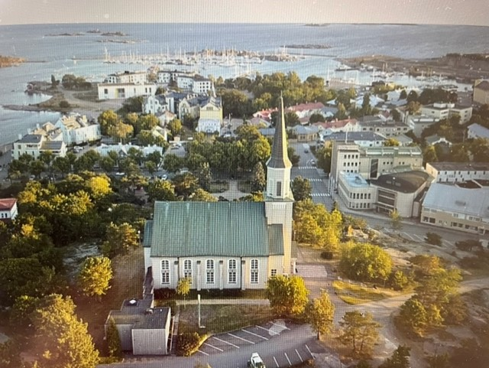
KEVÄTTÄ RINNASSA SUOMEN ETELÄSSÄ la 6.5.2023
Merta, ruokaa ja uusi taidemuseo - Hanko ja Tammisaari
Hanko on virkeä, pieni merenrantakaupunki, jolla on kokoaan suurempi merkitys Suomen historiassa. 30 km hiekkarantoja, Suomen suurin turistivenesatama ja hyvät palvelut tekevät siitä kohteen, jossa käy n. 200 000 turistia vuosittain. Milloin näit viimeksi horisontin? Sehän Hangossa näkyy kaupungin kolmella laidalla; kyseessähän on niemi. Matkalla koette koskettavan hetken sotahistorian ja pianomusiikin kera Hangon kirkossa, nautitte lounaan Hangon kuuluisalla Casinolla meren rannalla, viihdytte informatiivisen yleiskierroksen aikana, ja lopuksi kotimatkalla tutustutte vielä aivan uuteen taidemuseo Chappeen Tammisaaressa. Jottei nälkä pääse yllättämään, teillä on vielä loppukahvit Tammisaaren Fyren-nimisessä merenrantaravintolassa.
Hinta: 40 €/jäsen
Ilmoittautumislinkki Aukeaa 30.3. klo 20:00
https://link.webropolsurveys.com/EP/23A5432E34BD03E1
Aikataulu:
9.00 lähtö Leppävaarasta
10.30–11.30 vapaa-aikaa esim. shoppailuun
11.45–12.45 Lounas Hangon Casinolla
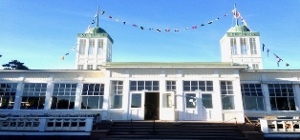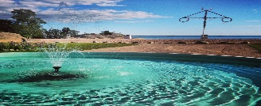
13.00–15.00 Viihdyttävä ja informatiivinen yleiskierros bussilla Hangossa sekä tunnelmallinen hetki Hangon kirkossa
15.00–15.30 ajo Tammisaareen
15.30–16.30 vierailu uudessa taidemuseo Chappessa Tammisaaressa
16.30–17.15 loppukahvit Fyren-ravintolassa Tammisaaressa
17.15–18.45 kotimatka

